ASIGNATURA | Tecnología | NIVEL | 5° Básicos
UNIDAD | Evaluación y reconocimiento de herramientas básicas de una casa. | OA Nº | 4
OBJETIVO DE LA GUIA. | Identificar uso correcto de herramientas básicas | INDICADORES DE EVALUACION. | Analizan productos tecnológicos según criterios dados.

INSTRUCCIONES PARA EL DESARROLLO DE LA GUIA. | Recortan y arman un árbol de papel siguiendo instrucciones.

GUIA Nº 12 | FECHA: lunes 16 de noviembre 2020 | NOMBRE DE LA GUIA | El árbol navideño de los buenos deseos.
Guía de Tecnología N° 12

Nombre alumno (a): ___________________________________Curso: _____

Introducción. – El árbol de navidad es un símbolo universal de la llegada de la navidad.
Se cuenta que en el año 740 San Bonifacio un sacerdote alemán, tomó un hacha y cortó un roble para reemplazarlo por un pino como símbolo de amor eterno a Dios y de la vida eterna, ya que los pinos son arboles perenne (permanentes en vida) y luego los adornó con manzanas y velas.
Su color verde y su forma de punta son símbolos de la vida y el amor de Dios, y las luces que lo adornan nos remiten al misterio de la Nochebuena, cuando Jesucristo llega al mundo trayendo una luz de una nueva esperanza.

Observa la siguiente secuencia….

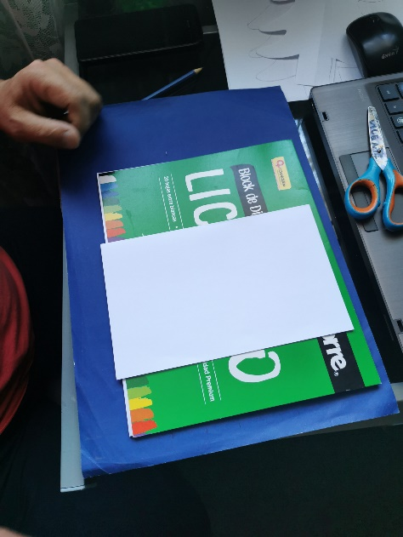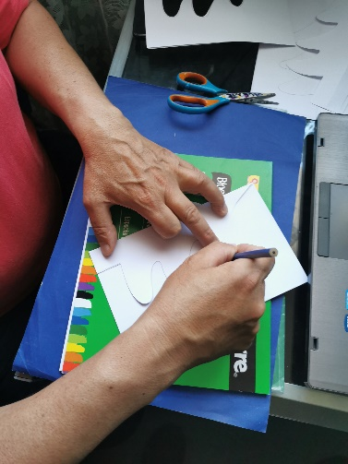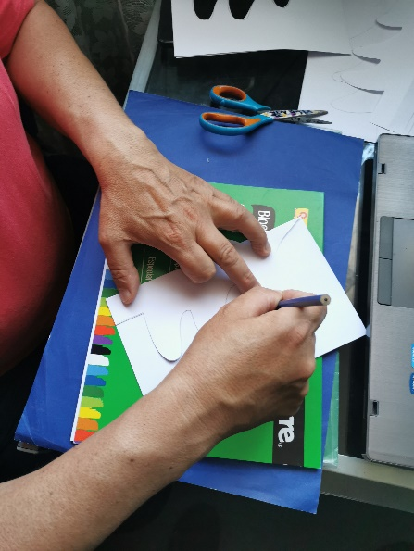

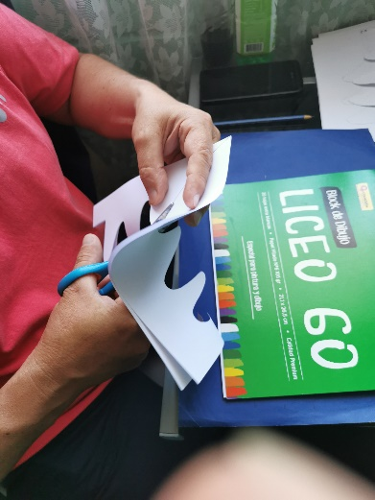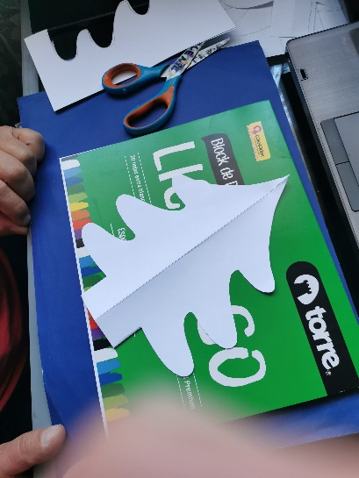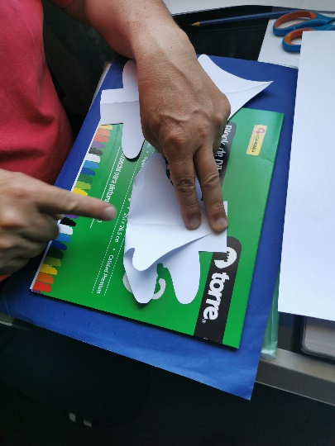

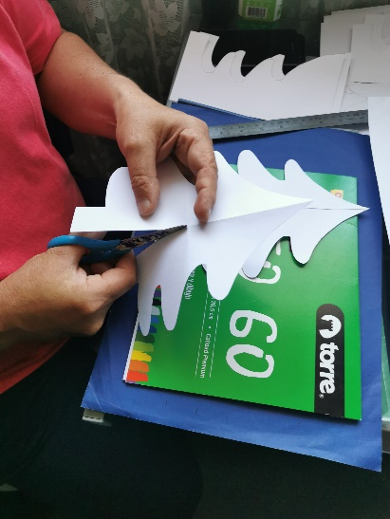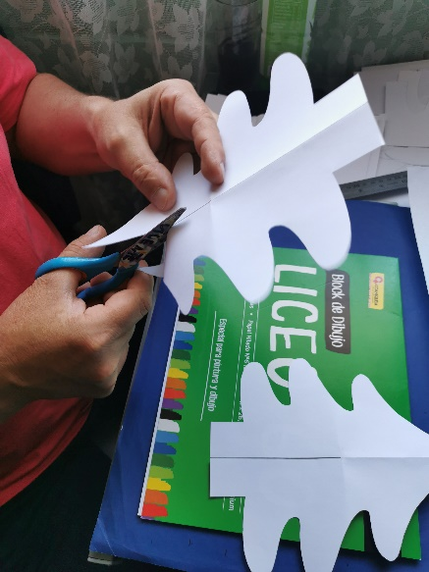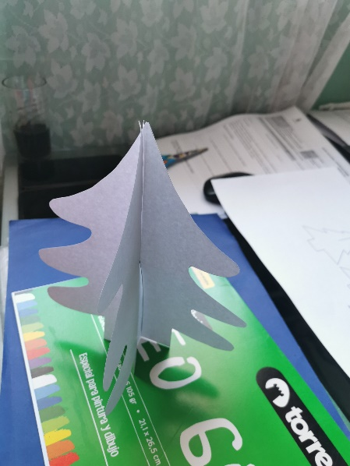

Nota: usar cartulina un poco gruesa.

Una vez terminado el arbolito poner mensajes positivos para tus familiares en las puntitas redondeadas de las ramas.

QUE TE DIVIERTAS…

